卒研発表会 2月14日 (金)
広角指向特性に着目した複円環アレーアンテナの放射特性の検討

学部4年 1082番 山田 一輝

1. まえがき
本検討で扱う複円環アレーアンテナは，円環状に配置した素子アンテナを複数の同心円状に並べることで，高利得かつ円形ビームを生成することが可能な構造である[1]．同様の放射パターンは，パラボラアンテナなどの円形開口アンテナでも得られるが，複円環アレーアンテナでは，各素子アンテナごとに励振振幅を個別に調整することが可能であるため，励振分布を自由に変更できるという利点がある．一方，円環の数を増やすと素子アンテナの総数が増加し，製造コストが上昇するという課題があげられる．
本検討では，複円環アレーアンテナのサイドローブレベルを変更した際の，放射特性を円形開口アンテナと比較検討を行う．また，得られた放射特性をサイドローブレベルがほぼ一定になるチェビシェフアレーアンテナとの比較も行う．

2. 計算方法
2.1 アンテナ構成と励振分布関数
2.1.1 アンテナ構成
図1に円環アレーアンテナの構成を示す．放射素子を半径方向(λ/2)に配列．円周方向共に，πmλ/nm(nmは円環m上の素子数)に配列している．使用周波数は2.45GHz（λ=122mm）である．素子数は4円環で66素子である．

2.1.2励振分布関数ついて
まずテーパをかける際に必要になるαには-40dBの場合であると
$$\begin{aligned}20\log_{10}{b}=-40\#\left(1\right)\end{aligned}$$
になり，α=1-bであるので，α＝0.99になる．αを式(2)を当てはめることによって，各円環の放射に乗じる倍率を求め，テーパ分布を実現させる．
$$\begin{aligned}f\left(m\right)={\left\{1-α{\left(\frac{m}{m_{max}}\right)}^{2}\right\}}^{p}\#\left(2\right)\end{aligned}$$
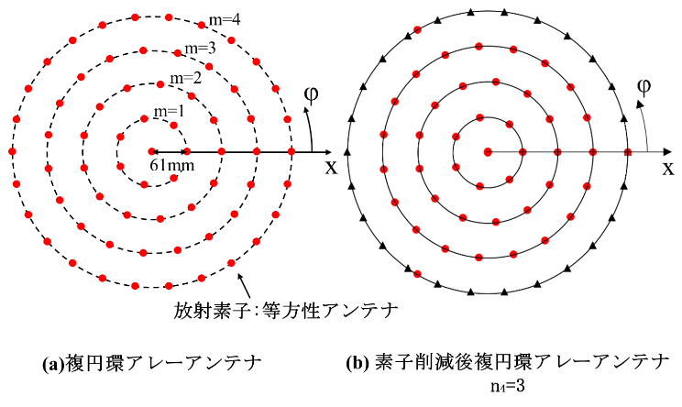
一様励振の場合はp=0，励振分布ありの場合はp=1としている．mは円環番号(内側からm=1,2,3,…)だが図1の中心の素子をm=0とする．$m_{max}$は総円環数であり，図1であれば$m_{max}=4$である．m=4の素子数はn₄=26であり，23素子減らすとn₄=3となる．図1(b)はその際の素子配置である．
図1 アンテナの構成図
2.2 チェビシェフアレーの素子配列と励振分布関数
チェビシェフアレーアンテナとの比較の際，複円環の複円環アレーアンテナはΦ角をどの角度で見ても，励振分布は一定であるため，複円環アレーアンテナの直径の直線状にある素子である9素子を考えることとする．図2のような9素子の線形アレーアンテナとの比較となる．
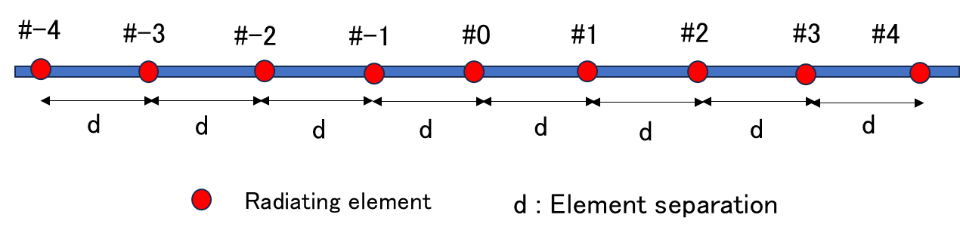
励振分布は，式(3)(4)のチェビシェフの多項式を用いる．
図2 チェビシェフアレーの素子配列

$$\begin{aligned}T_{n}\left(x\right)=cos\left\{{ncos}^{-1}\left(x\right)\right\}\left(-1≤x≤1\right)\#\left(3\right)\end{aligned}$$
$$\begin{aligned}T_{n}\left(x\right)=cosh\left\{{ncosh}^{-1}\left(x\right)\right\}\left(z<-1,z>1\right)\#\left(4\right)\end{aligned}$$

3.計算結果
3.1複円環アレーアンテナの放射パターン計算
図3に-30dBのテーパをかけた際の複円環のアレーアンテナを示す．一様励振の場合と同様に，円環数を増やすと電力半値幅は狭まることが分かる．
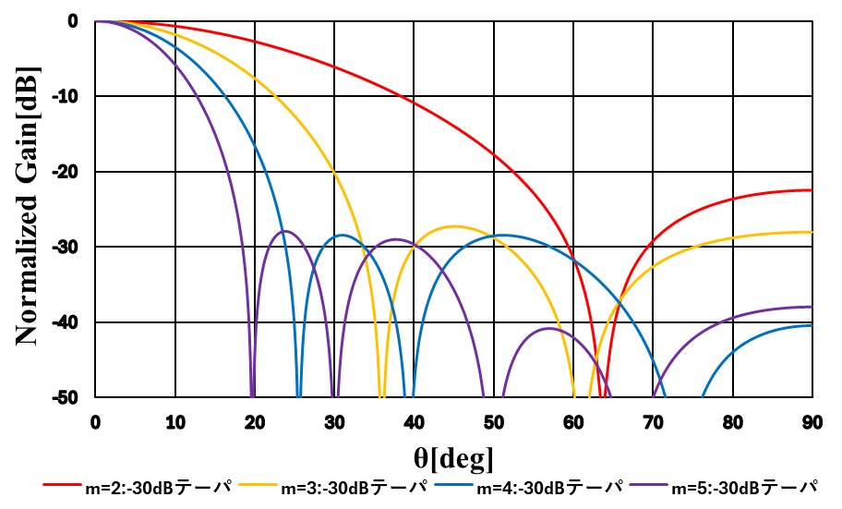
電力半値幅は円環数が多いほうから順に，15.1deg，18.8deg，25.6deg，41.6degであった．
図3 -30dBのテーパをかけた際の放射特性
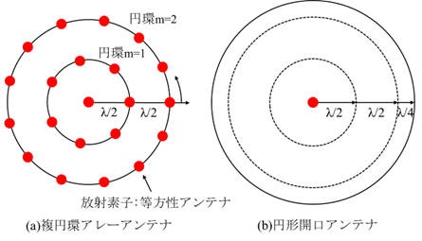
図4 アンテナ構成(開口面をλ/4広げたもの)
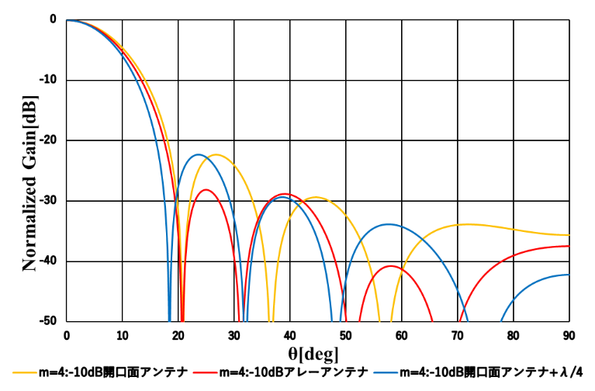
図5 m=4:-10dBのテーパをかけた際の比較

複円環アレーアンテナと円形開口アンテナは一致しないため，放射特性を近づけるためテーパをかけた状態で，開口面アンテナの開口面半径を広げる．
図5より，アレーアンテナ，円形開口アンテナ，円形開口アンテナの開口面半径を，λ/4広げたものの順に，第一サイドローブレベルは-28.2dB，-22.3dB，-22.3dBであり，第一ヌル点は15.2deg，15.8deg，14.4degとなった．
テーパをかけた際，サイドローブレベルは円形開口アンテナと大きく異なるが，電力半値幅は円形開口アンテナとアレーアンテナでほぼ同じ結果になることが分かる．

3.2 素子アンテナ削減の検討
4円環で-30dBのテーパをかけた際，最外円環の素子を減らした際の結果を図6に示す．今回の結果すべて，Φ角を0度とした際の結果である．素子数の変化とともに，第1サイドローブ，第2サイドローブのレベルは少しずつ上昇する．二つのサイドローブレベルはテーパをかけた際にほとんど等しくなるため，最外円環9素子までは同じ値を取る．以降2~8素子の際二つのサイドローブレベルに最大1.55dBの差が生まれた．
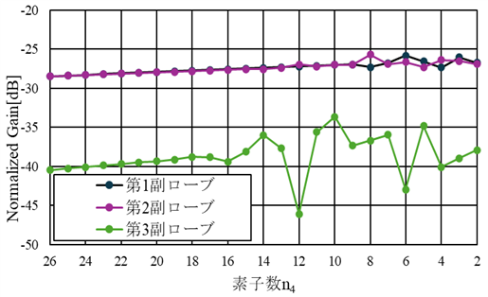
第3サイドローブを見ると，15素子までは他のサイドローブと同様にサイドオーブレベルの上昇を確認することができる．しかし以降の素子数では規則性はなく大きく乱れることが確認できる．
図6 素子削減時の各サイドローブレベル変化

3.3チェビシェフアレーとの比較
図7に-30dBテーパ分布の励振分布関数と，チェビシェフ分布の励振分布関数をそれぞれ9素子の線形アレーと4円環の複円環アレーに当てはめた励振分布比較を示す．
チェビシェフ分布の線形アレーとテーパ分布の4円環アレーは，サイドローブレベルはほぼ同じになったものの，HPBWチェビシェフ分布線形アレーの方が非常に狭いことが分かる．
テーパ分布の二つを比べると，線形の場合は一様分布同様に徐々にサイドローブレベルが下がっていくが，テーパをかけたうえで，円環状にすると，チェビシェフアレーのようなサイドローブレベルの一致が生まれることが分かる．

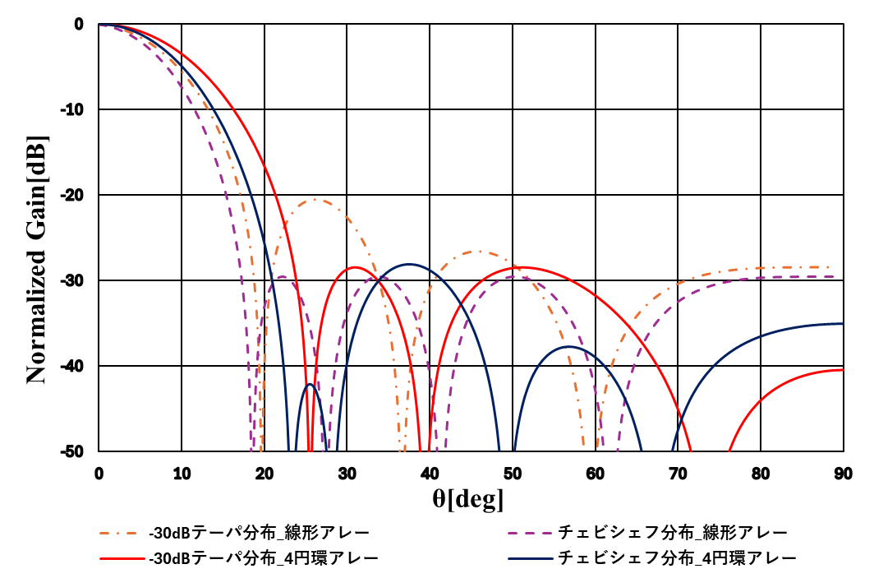
図7 テーパ分布とチェビシェフ分布の比較

4. まとめ
本検討では，複円環アレーアンテナのサイドローブレベルを変更した際の，放射特性を円形開口アンテナと比較検討．得られた放射特性をサイドローブレベルが一定になるチェビシェフアレーアンテナとの比較を行った．
テーパをかけた際の複円環アレーアンテナと，開口面半径を，λ/4広げた円形開口アンテナは，サイドローブレベルの変化は大きいが，HPBWの変化はほぼなかった．
テーパをかけた状態で素子数を削減すると，サイドローブレベルの変化が少なく，一様分布の際よりも変化を抑えられることが分かった．
複円環アレーアンテナにテーパをかけると，第１，第2サイドローブレベルが一定の値を取ることが分かった．これをサイドローブレベルを一定にすることのできるチェビシェフアレーアンテナと比較すると，チェビシェフアレーアンテナの方が電力半値幅が狭く，サイドローブの数が多い結果となった．

参考文献
[1]T. Takano and K. Saegusa,“Proposal of a Plural Circular Array Antenna to Control the Radiation Pattern”, ISAP 2023, Kuala Lumpur, Malaysia, November, 2023.

